英华幼儿园回家作业 (Due on 2/9/2015)
姓名:_______________ parents signature:________

- 写数字。（Write Arabic numerals twice, and trace the Chinese numbers. ）
21 |  |  | 二十一 | 二十一
22 |  |  | 二十二 | 二十二
23 |  |  | 二十三 | 二十三
24 |  |  | 二十四 | 二十四
25 |  |  | 二十五 | 二十五
26 |  |  | 二十六 | 二十六
27 |  |  | 二十七 | 二十七
28 |  |  | 二十八 | 二十八
29 |  |  | 二十九 | 二十九
30 |  |  | 三十 | 三十
- 数一数，有几个 (Count how many there are?)？
有( )个 | 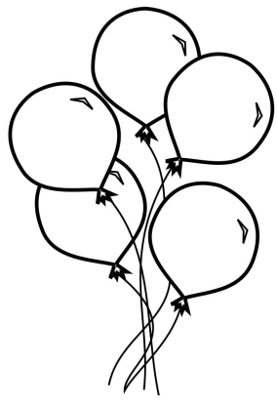  有( )个
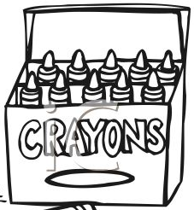  有( )个 | 有( )个

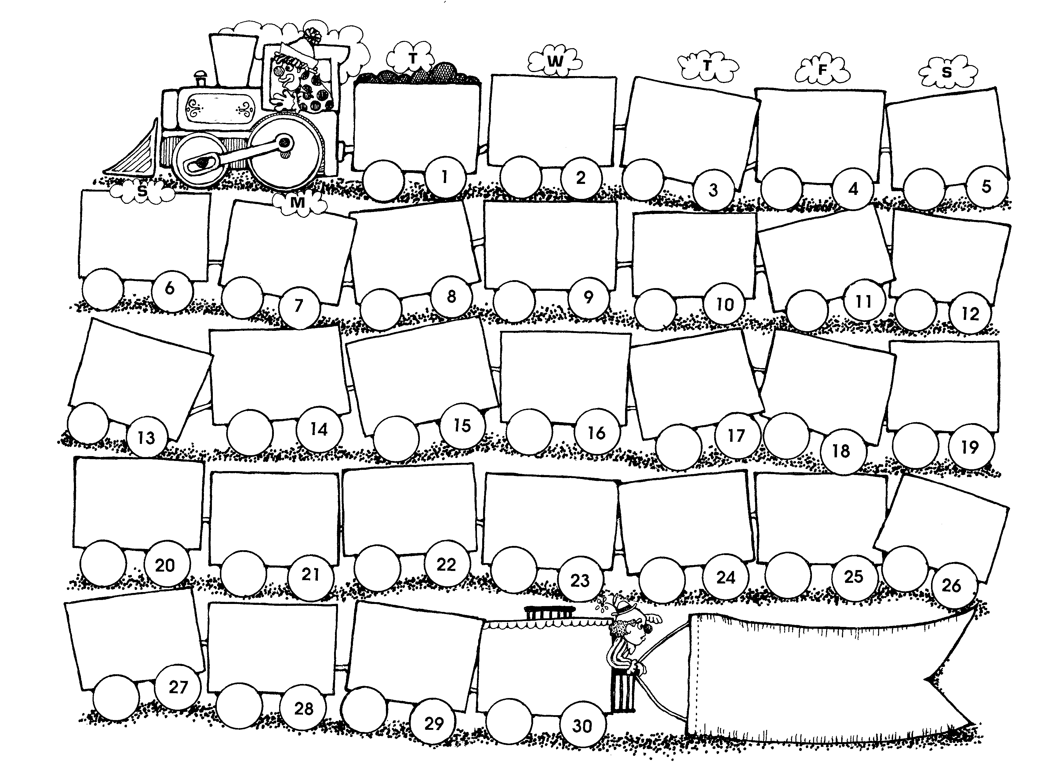
Please cut down the Chinese number below, and then
glue it on the train in order.

二十八
二十六
二十五
二十四
二十二
十九
十七
十五
十四
十三
十一
九
八
七
六
！
车
列
字
数
五
四
三
二
一
十 | 二十 | 十八 | 二十三 | 十二 | 二十九 | 三十 | 十六 | 二十七 | 二十一

